ADMINISTRACIÓN BÁSICA OpenERP
- Crea B.D llamada PRODUCCIÓN en el ERP y carga los datos de demostración.
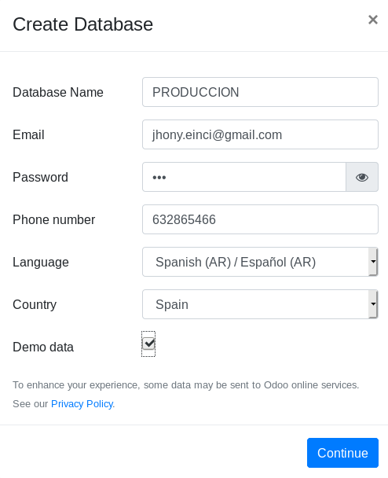

- Modifica los datos de la compañía y el logo
  - Al usuario Administrador configúrale el idioma y la zona horaria: Europe/Madrid

Configuración de la compañia

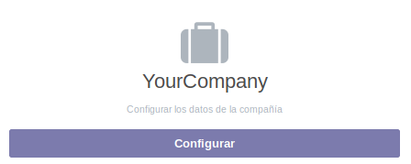

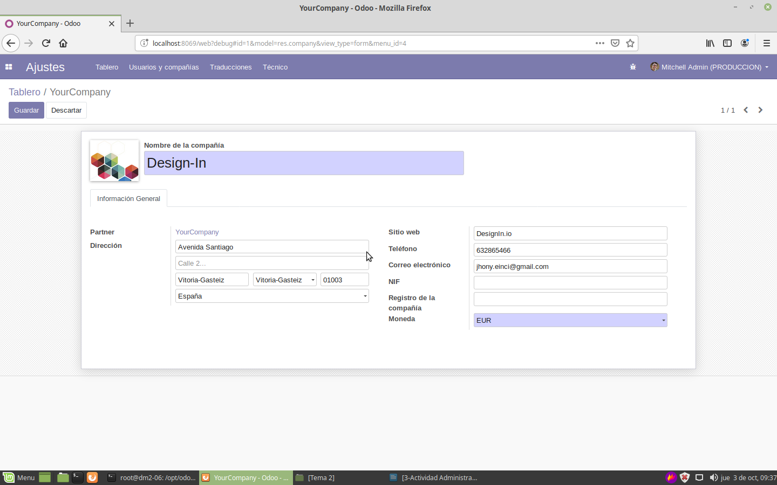

Modificar el idioma y la zona horaria

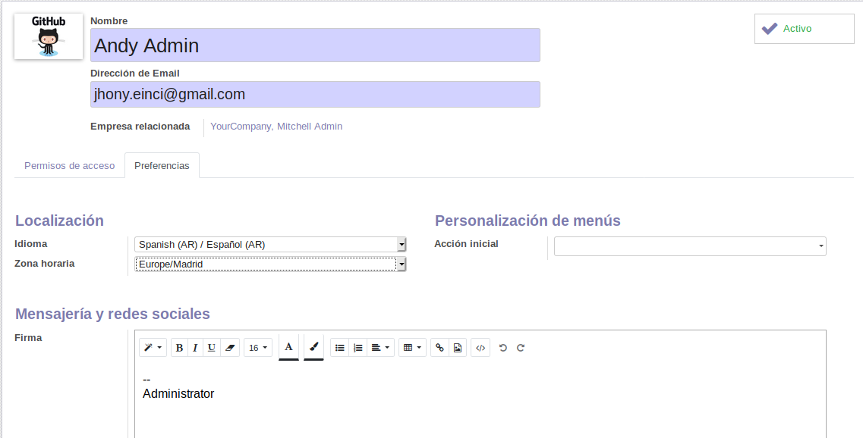

- Instala la aplicación de Sales y la aplicación im_livechat

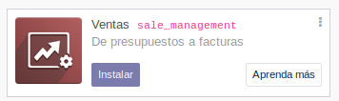

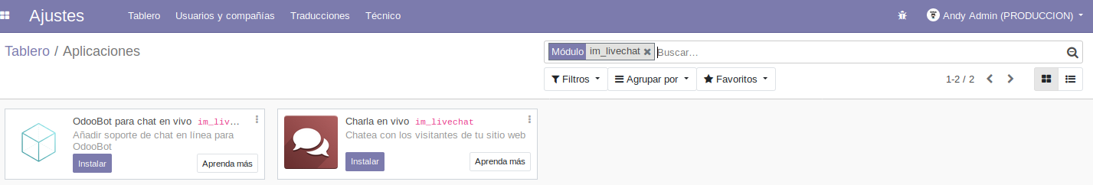

- Crea el usuario EmpVentas1. Este usuario sólo tendrá acceso a la aplicación de Ventas, pero sólo podrá ver sus propias ventas. Además en la aplicación de Recursos Humanos, será un empleado.
Después de crearlo, conéctate con otro navegador (para que no compartan datos de conexión) con ese usuario.
Crea otro usuario EmpResp1. Este usuario tendrá acceso a la aplicación de ventas como Responsable y a la Administración como Permisos de acceso.
Después de crearlo, conéctate con otro navegador (para que no compartan datos de conexión) con ese usuario.
Observa si los menús a los que tienen acceso son diferentes.

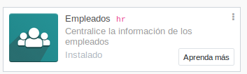

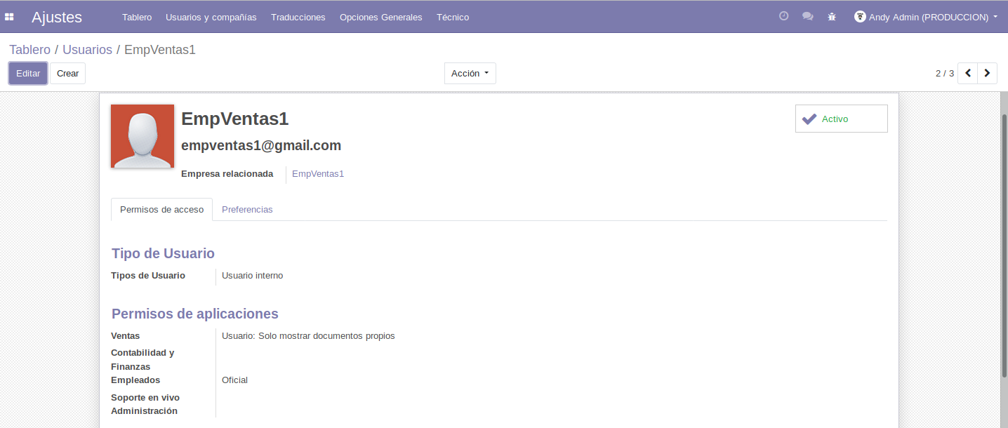

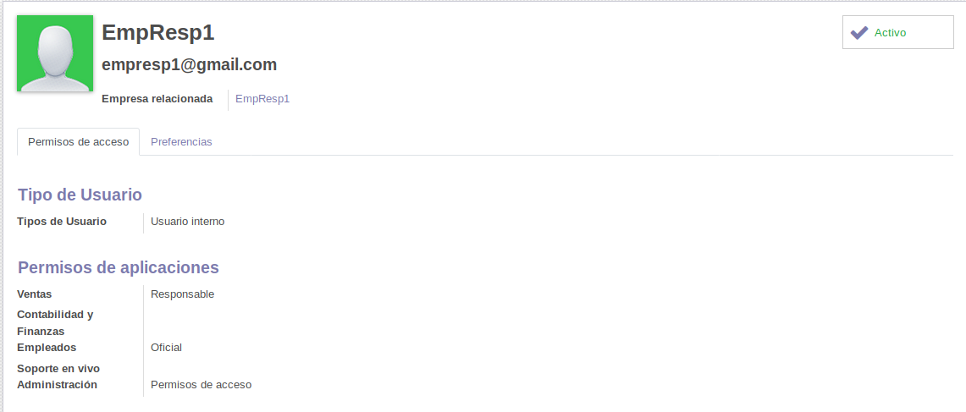

Cambiar la contraseña a los usuarios
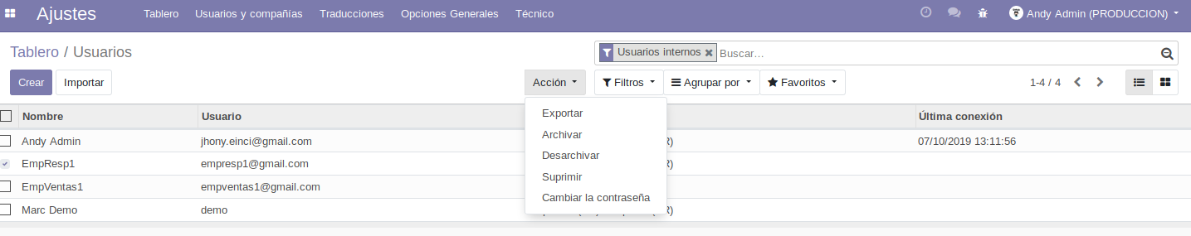
- Cargar los idiomas: Italiano y galego. Configúrale al usuario EmpVentas1 el idioma Italiano.
Entra al sistema con ese usuario y observa si aparece configurado en ese idioma. Desde ese mismo usuario y usando las preferencias, cámbiaselo de nuevo.

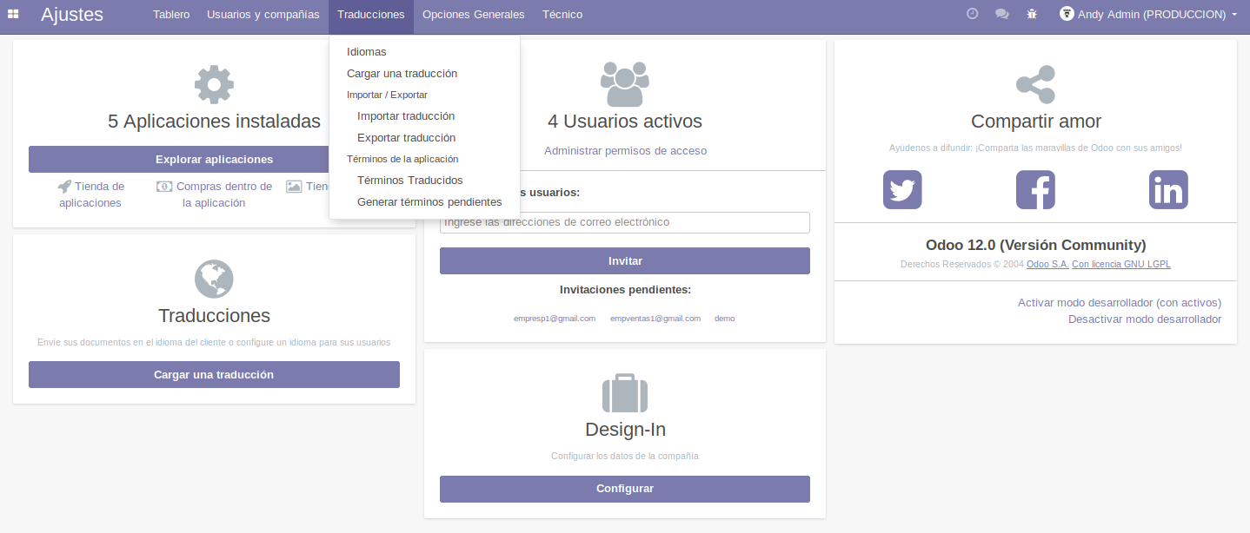

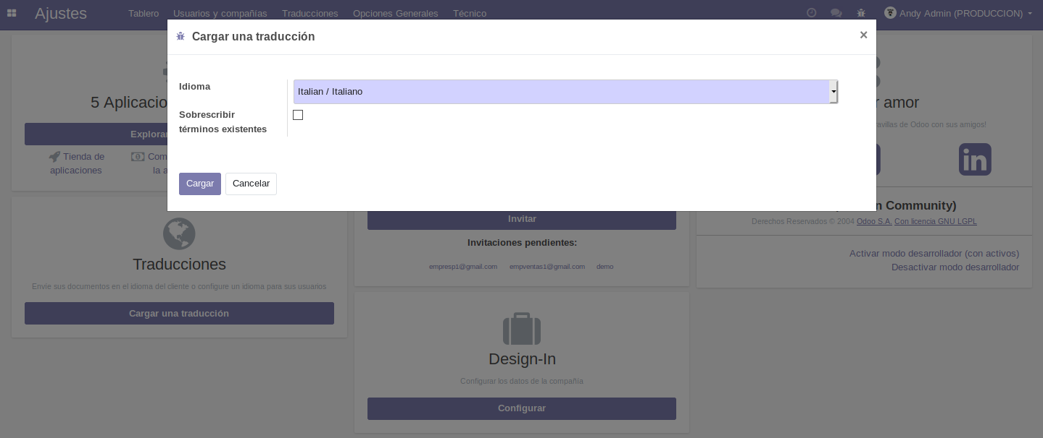

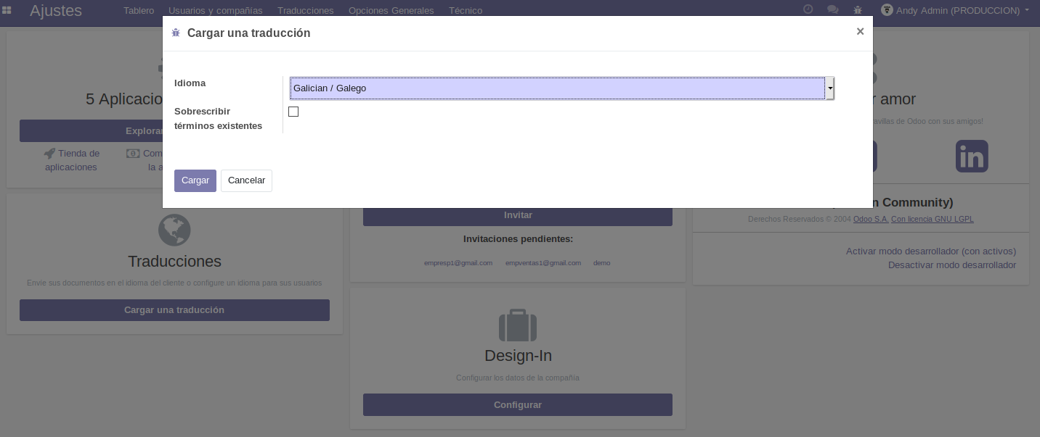
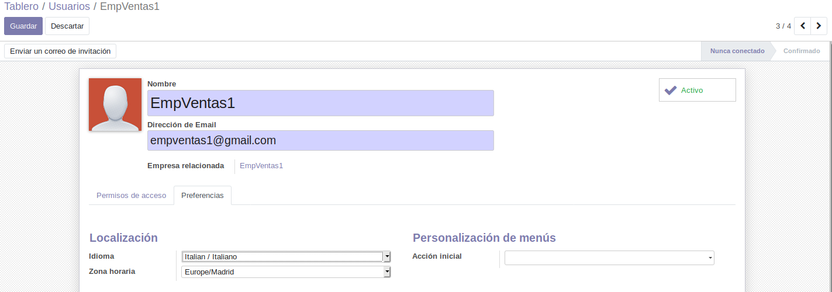

- Averigua cómo intercambiar un par de mensajes entre EmpVentas1 y EmpResp1

Logeamos a EmpVentas1 y a EmpResp1 en navegadores diferentes
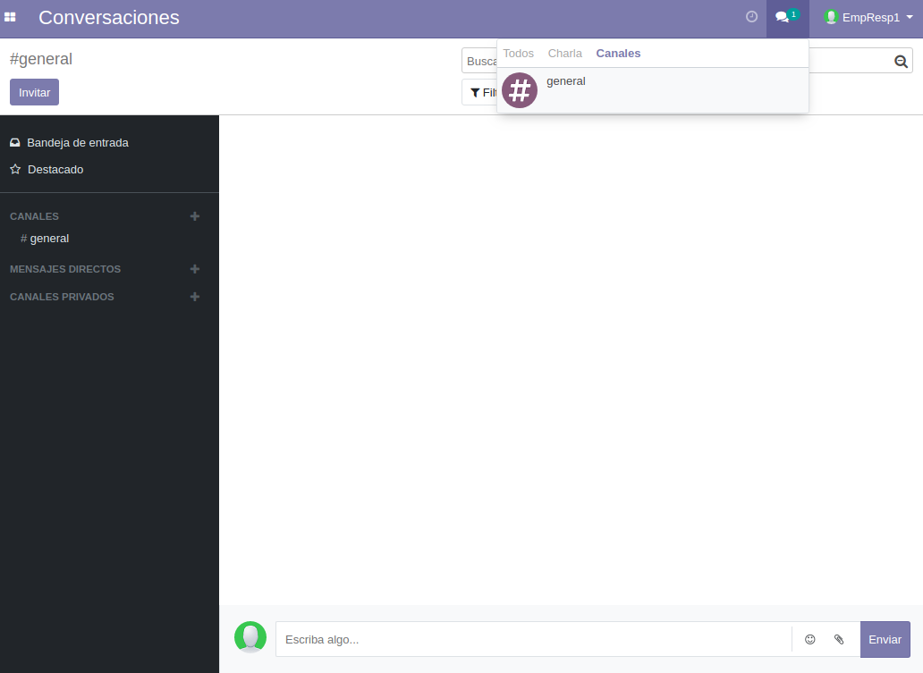
Agregamos a EmpVentas en Mensajes Directos
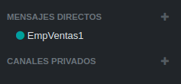

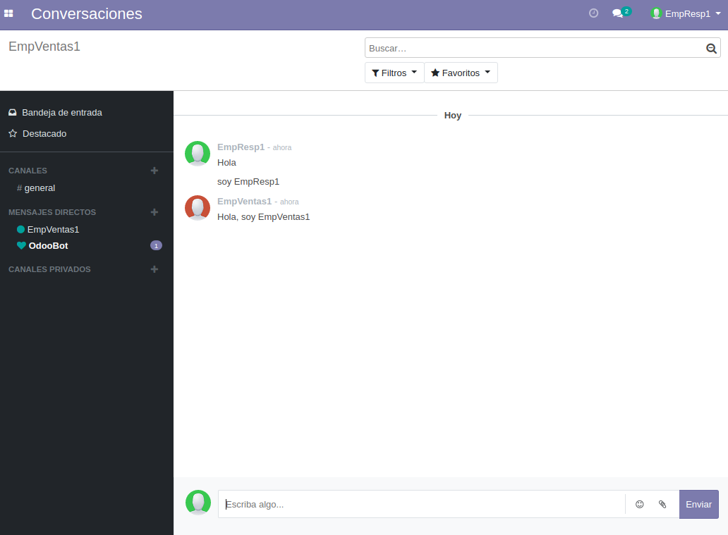
- Pon al usuario EmpResp1 como inactivo. Tras ello, intenta logearte con su usuario.

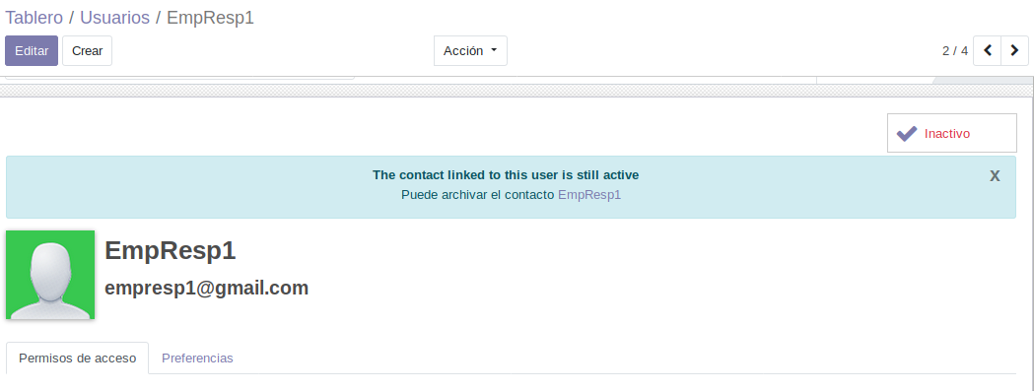

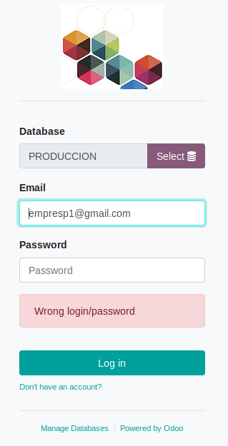

- Elimina dicho usuario del sistema.

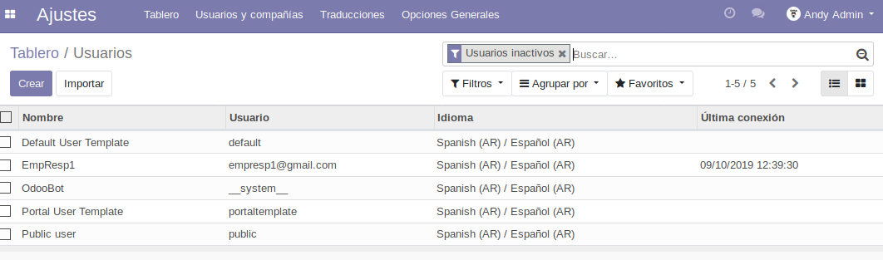

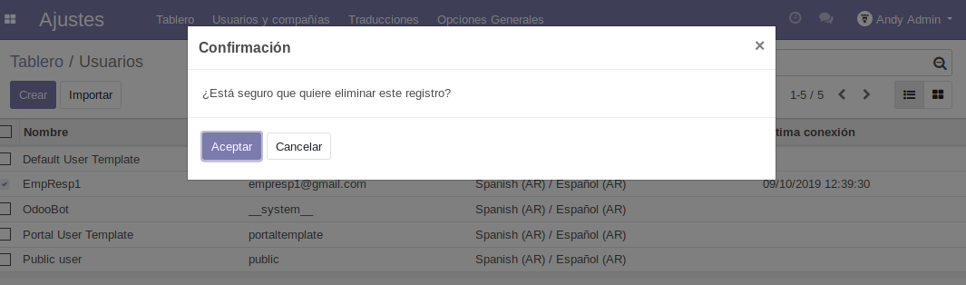
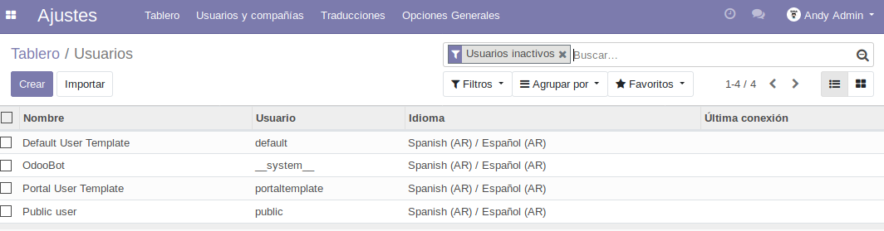

- Crea un nuevo Cliente llamado PepsiCo (empresa). Será proveedor. Tenemos 2 personas de contacto. Etiquétala como Refrigerios (deberás crear la etiqueta).

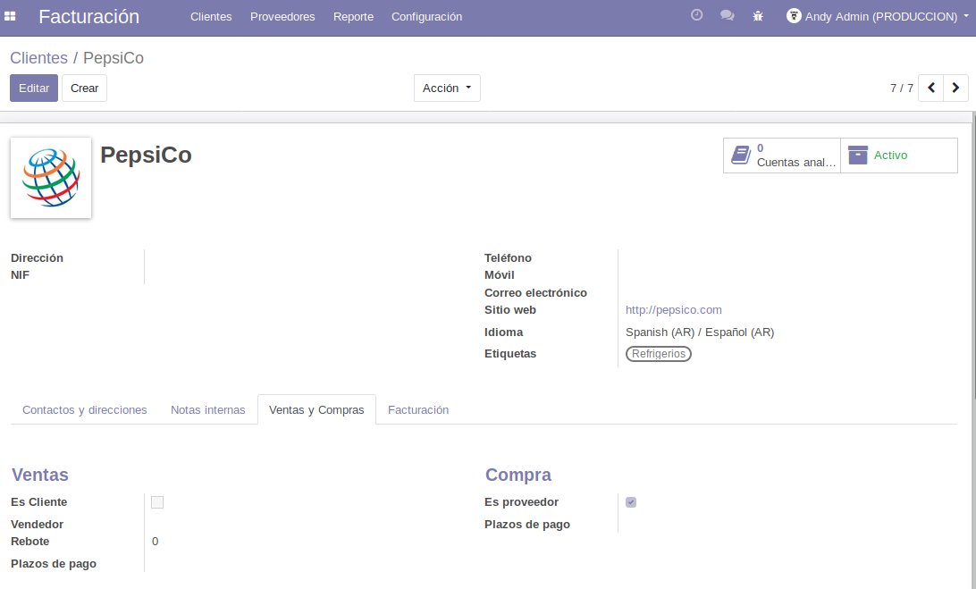

Asígnale la empresa a EmpVentas1

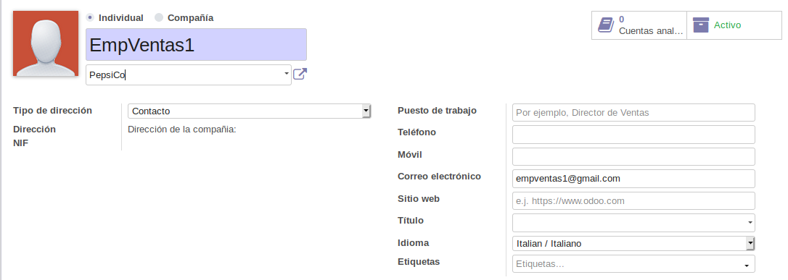
CRM
- Vete a la lista de módulos y fíjate en cuáles tienes instalados. Añade el módulo CRM (fíjate en las dependencias que no están instaladas) .
Posteriormente desinstálalo. ¿Se han quedado módulos instalados que dependían de él?

Instalado
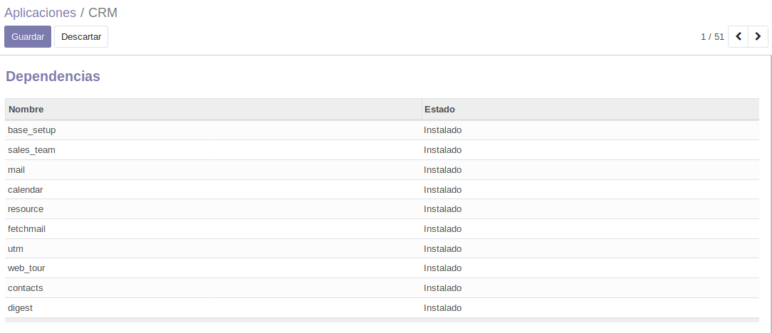
Desisntalado
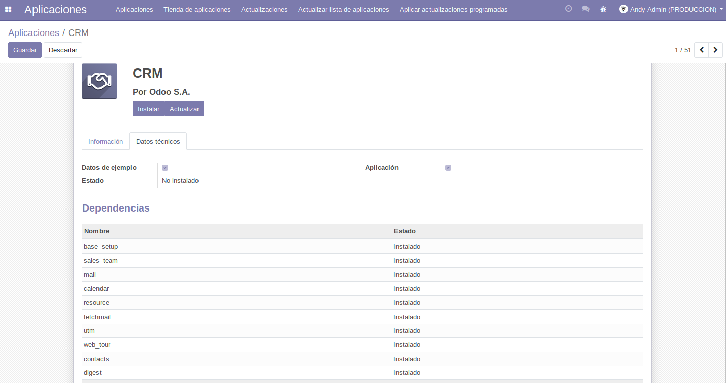

Conclusión: Las dependencias se han quedado instaladas.
- Vete a Ventas y trata de crear un cliente. Comprueba qué provincias se encuentran disponibles.
Instala el módulo Topónimos españoles (ln_10_es_toponyms). Está disponible en módulos locales. Comprueba las dependencias y trata de resolverlas.
Después de instalarlo, comprueba al intentar crear un cliente si aparecen las nuevas provincias.
Realiza esta instalación en Ubuntu y Windows.
- Elimina ciertos módulos que no vamos a utilizar pero cuyo repositorio está en el servidor. Son los correspondientes a la contabilidad de otros países.

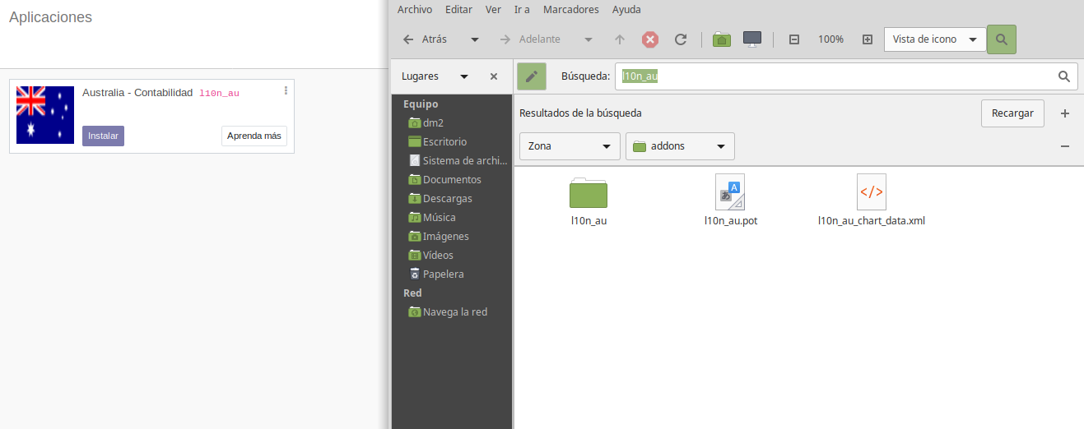

- Crea una BD para cada uno de los otros entornos informáticos que puede haber en una empresa: DESARROLLO y PRUEBAS
Da de alta en cada uno de ellos un usuario con el prefijo de la BD (Por ejemplo: des_user1, pru_user1) y comprueba si se puede acceder con él a las otras B.D.

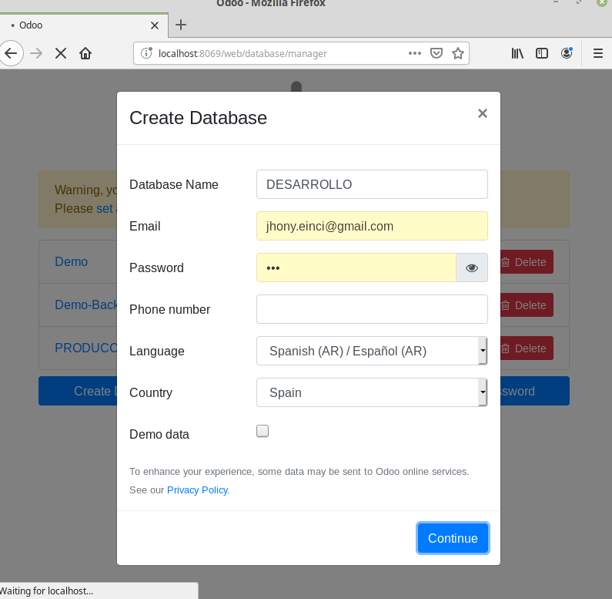

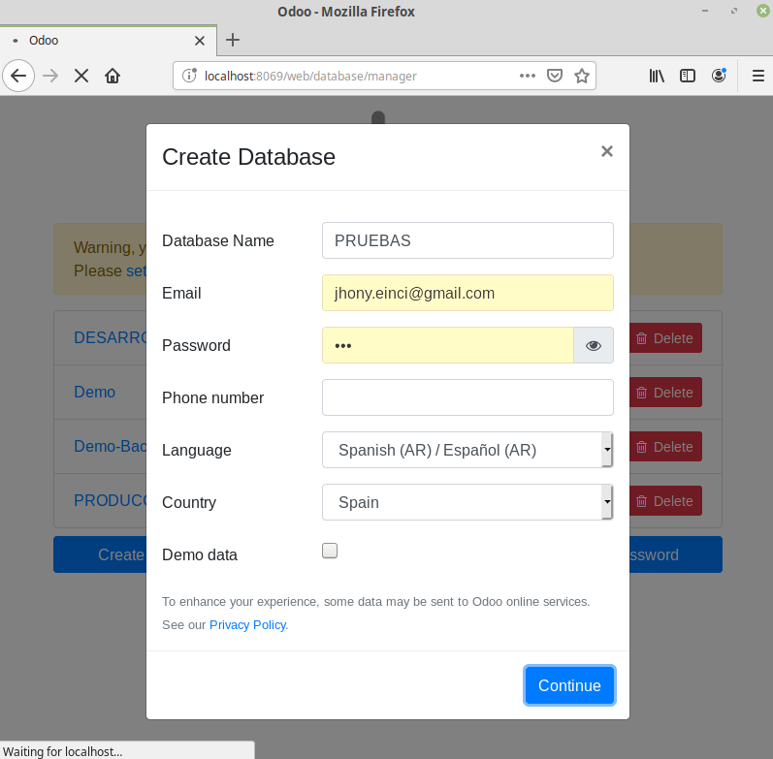
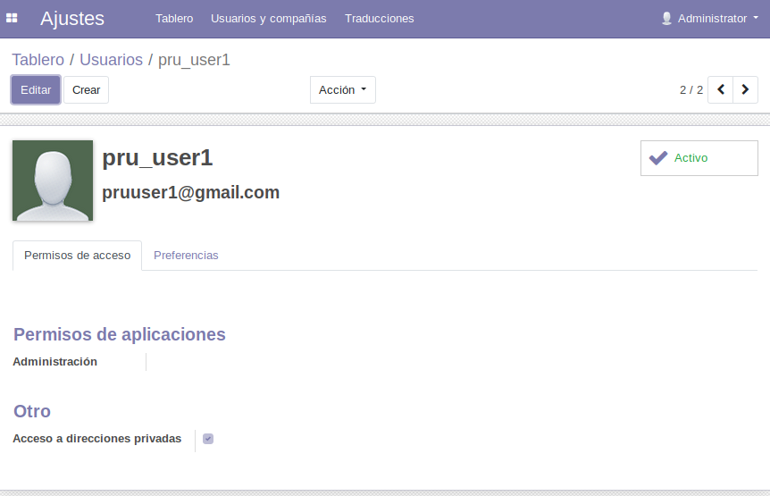

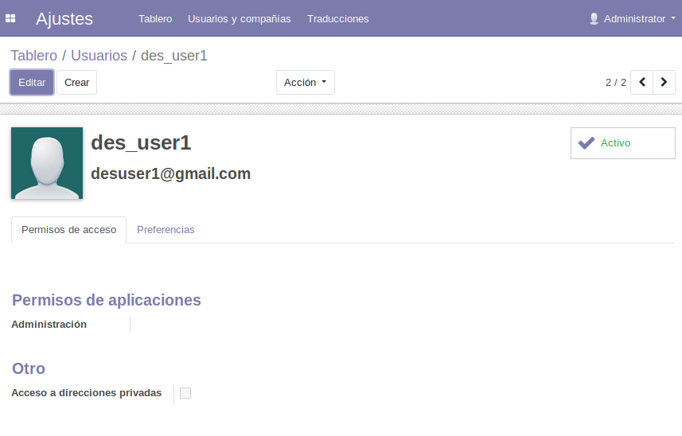
Los usuarios creados en distintas BD no pueden acceder a donde no estan dados de alta.

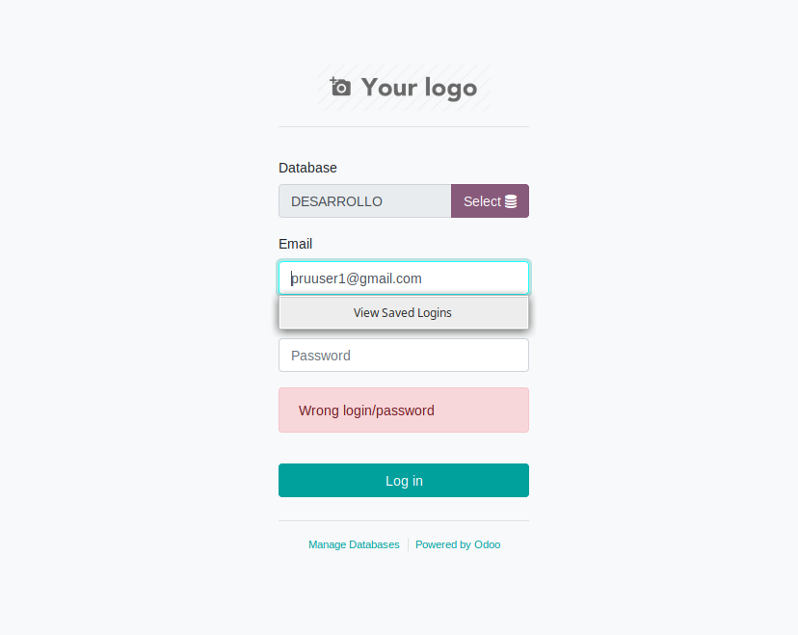

- Crea la siguiente estructura de la compañía en la BD desarrollo:
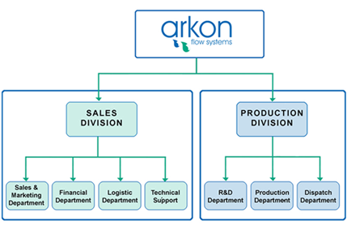

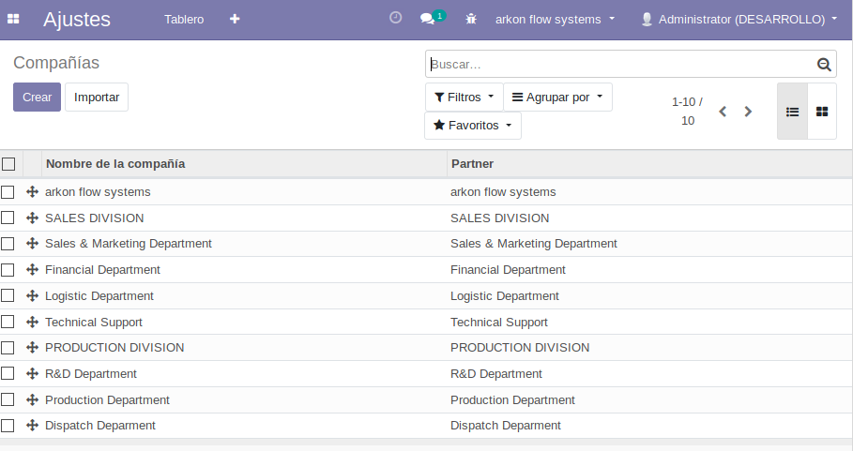

- Crea una copia de seguridad de la BD de desarrollo. Elimínala. Entra de nuevo al ERP y comprueba que la BD de desarrollo no existe.

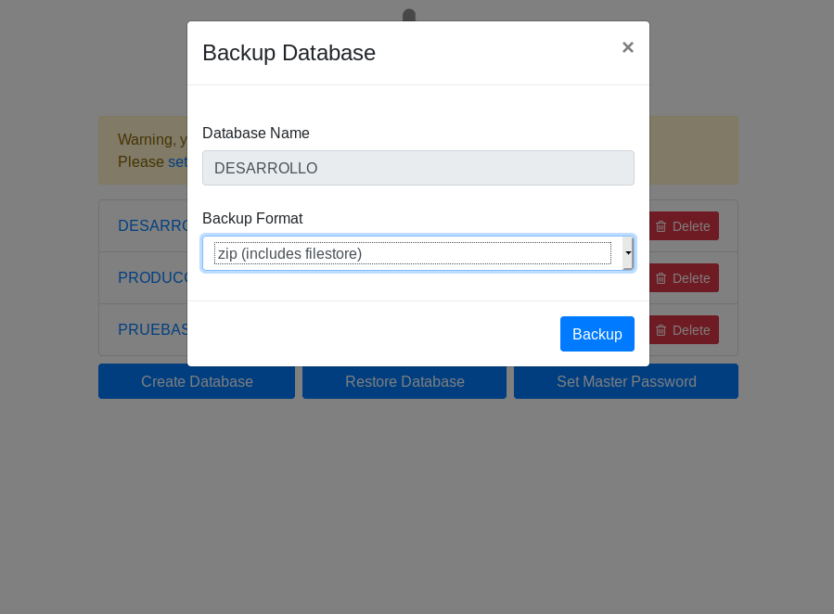
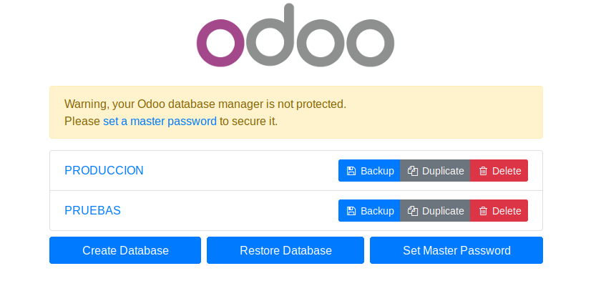

- Restaura la BD de desarrollo. Entra en el ERP y para comprobar si está bien, comprueba si se están los usuarios y el árbol de empresas que habías hecho antes
Haz esa copia de seguridad en el servidor de Windows.

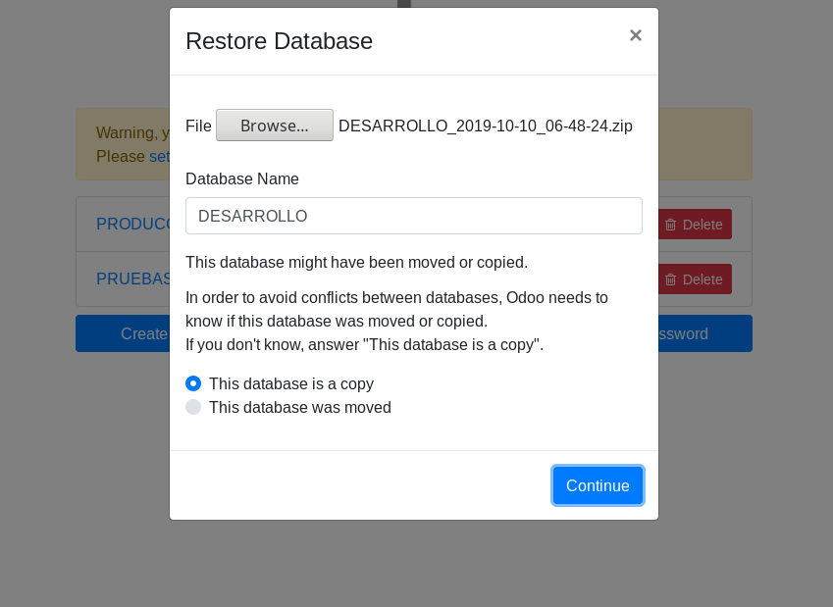
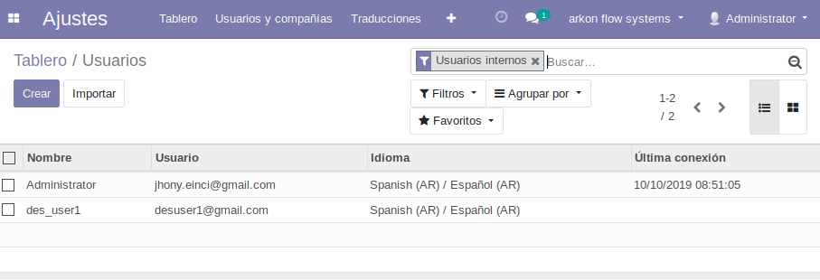
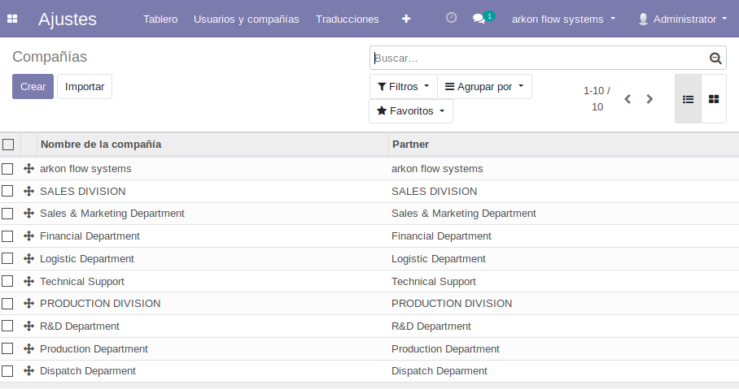
- Busca cómo poder hacer y restaurar una copia de seguridad de BD desde PgAdmin (y no OpenERP). Realiza una copia de la B.D de esta manera, bórrala y restáurala desde PgAdmin.

https://askubuntu.com/questions/831262/how-to-install-pgadmin-4-in-desktop-mode-on-ubuntu

- Busca el módulo auto_backup e instálalo en el servidor de Ubuntu. Crea una copia con él que se autoborrará a los 3 días.

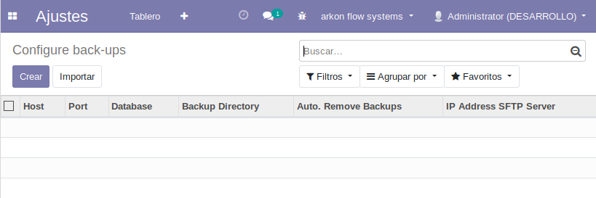
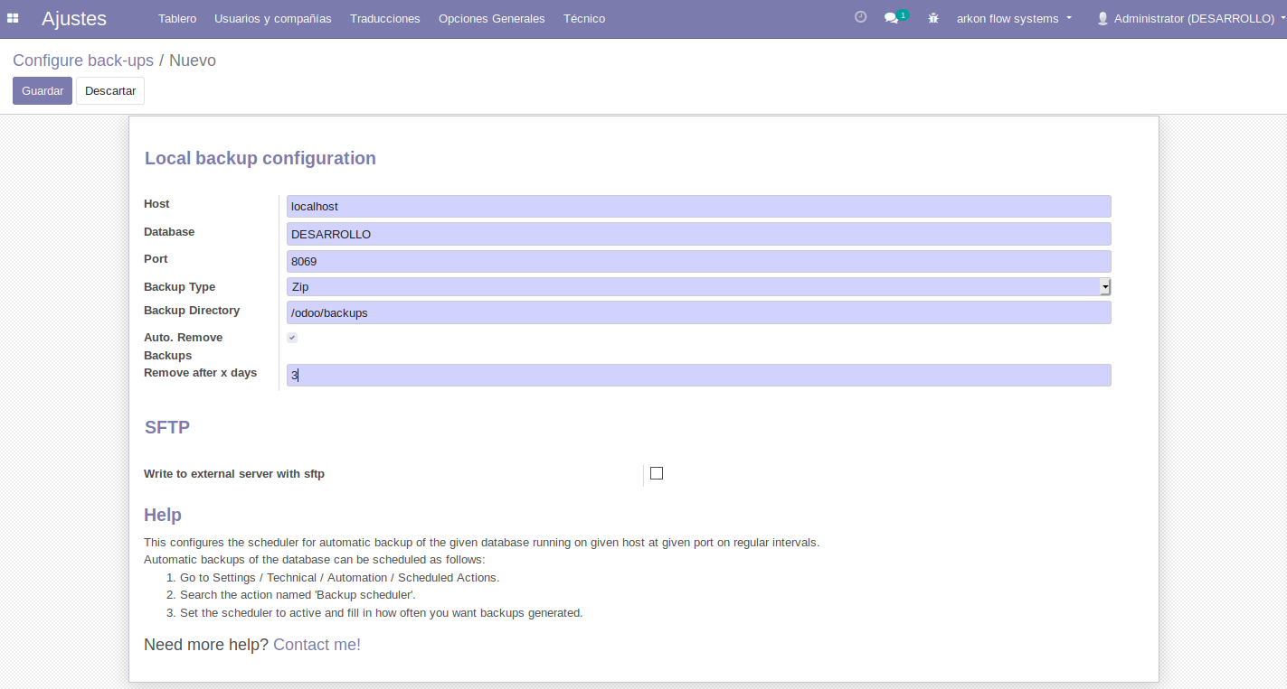

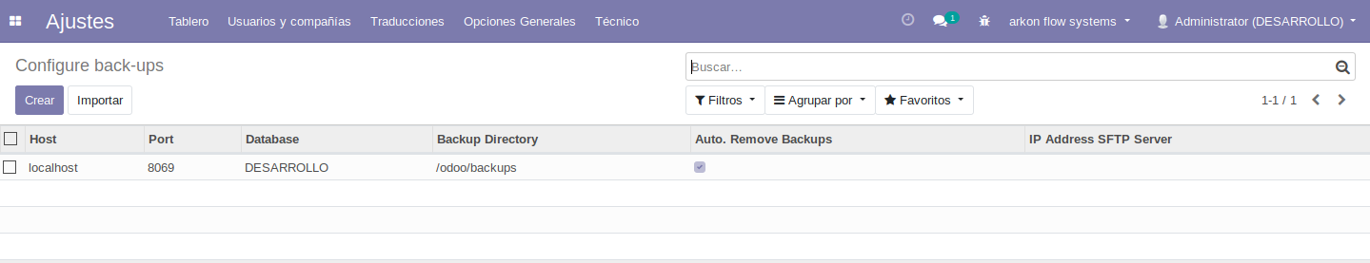

- EXTRA: Busca información y crea backups automáticos en Ubuntu todos los días a las 23:59

